基础模块
%d指的是用后边的逗号结果代替，在双引号内，若不在双引号内的内容不显示
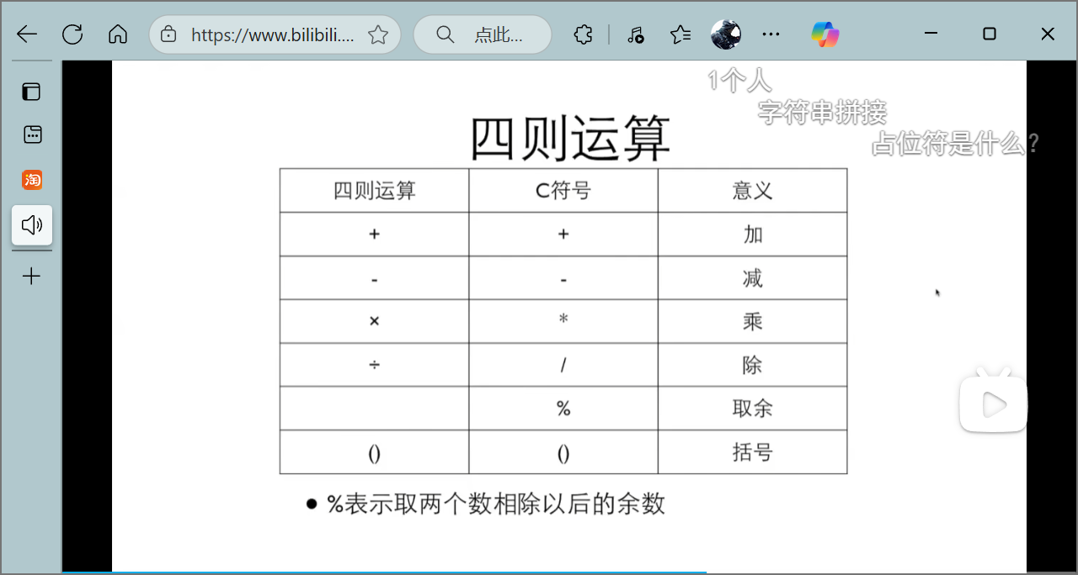
取余：除后余数 \n表示为换行，在双引号内
定义变量：1.有地方输入数字2.有办法存放3.输入的数字可以参与计算
Int price=0:int定义变量，price是名字，初始值为0
一般形式:int是变量类型，price是名称，可以同时定义一个变量类型的变量如：int price,amount
名字标识符基本原则为字母，数字，下划线组成，数字不能在第一个字符位置，c语言关键字不能做标识符，eg：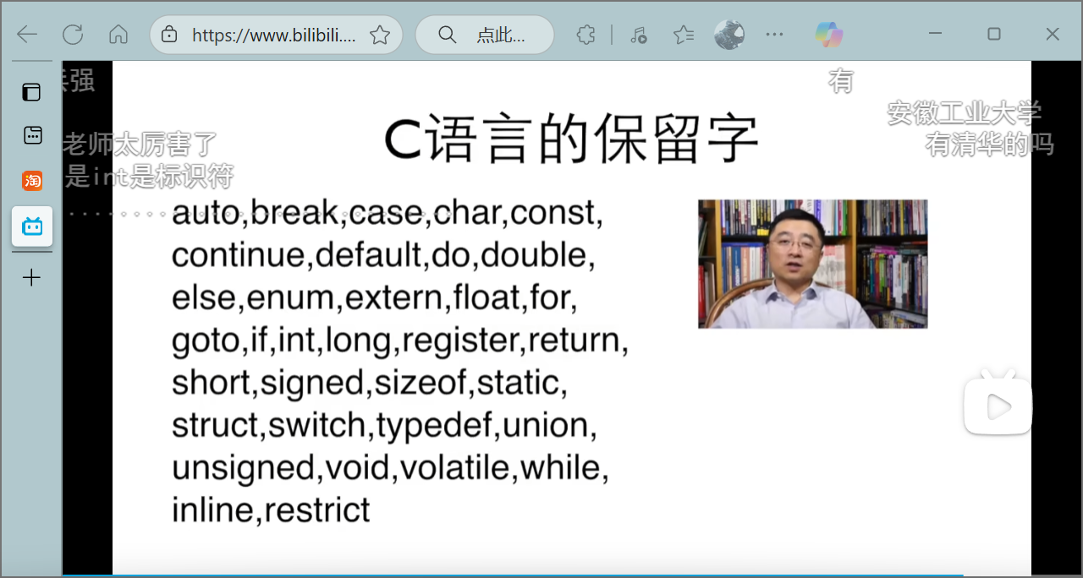
变量赋值初始化：=表示赋值运算，让右边的值交给左边的变量，意味着a=b和b=a意思不同；初始化指在变量定义的时候就给予赋值，第一次使用之前一定要赋值。一行多变量也可以给每个变量赋予初始值eg：int price=0,amount=100;
带有运算符的符号eg:change=100-price就是表达式
变量类型：定义了变量的类型以后，类型不可改变，存放的数据都是有数据类型的
Scanf函数：输入数值，用%d等赋值给后边的&a,&b变量，如果要赋值多个变量，则应如下所示
此时输入数据应为11 11 1的形式，若%d中间用逗号分隔，则输入应为11,11,1
常量，写在程序里不变的量用const int AMOUNT=100这样的形式使用
Const修饰在int前，给amount一个不变的属性，使这个变量初始化后不变，无法继续放在赋值运算符=的左边修改
浮点计算：由于c语言中对两个整数运算时，结果也只能是整数 （不带小数点） 带不带小数点的数不一样，10做计算只会保留整数，10.0会保留小数
%d只能用为整数运算，要是需要带小数点，需要用%f
形如10.0一类带小数点的数，我们称为浮点数
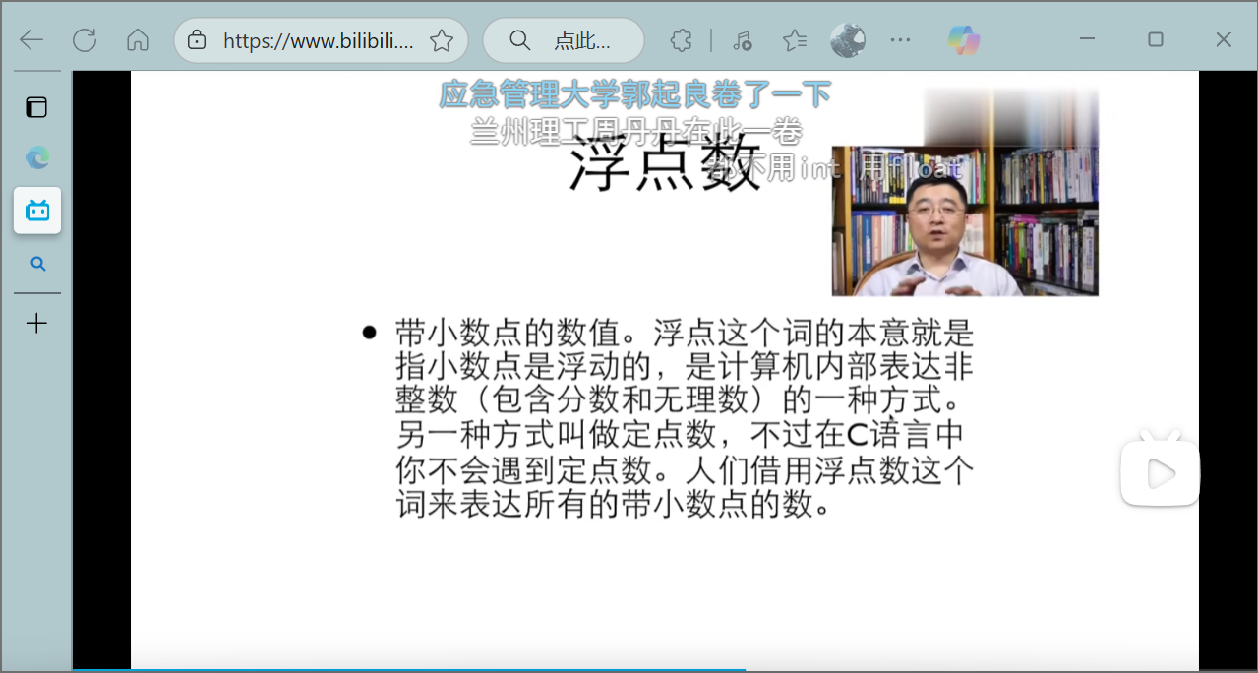
运用浮点数来表示需要使用小数点来运算，这是计算机运算的规则
Int变量只能表达整数，要是想要表达浮点数，需要使用double，float等来表示变量类型，若数据类型是double此时scanf读取的应该是%lf
单精度浮点数：float双精度浮点数：double
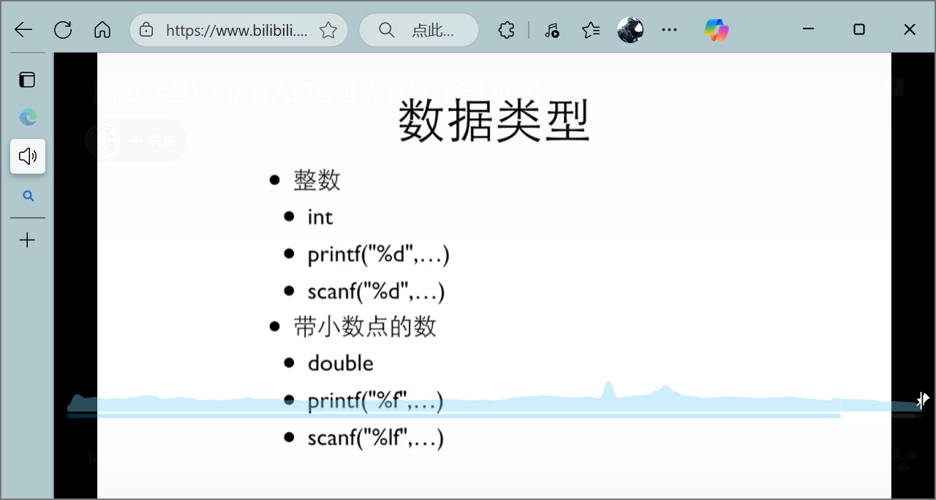
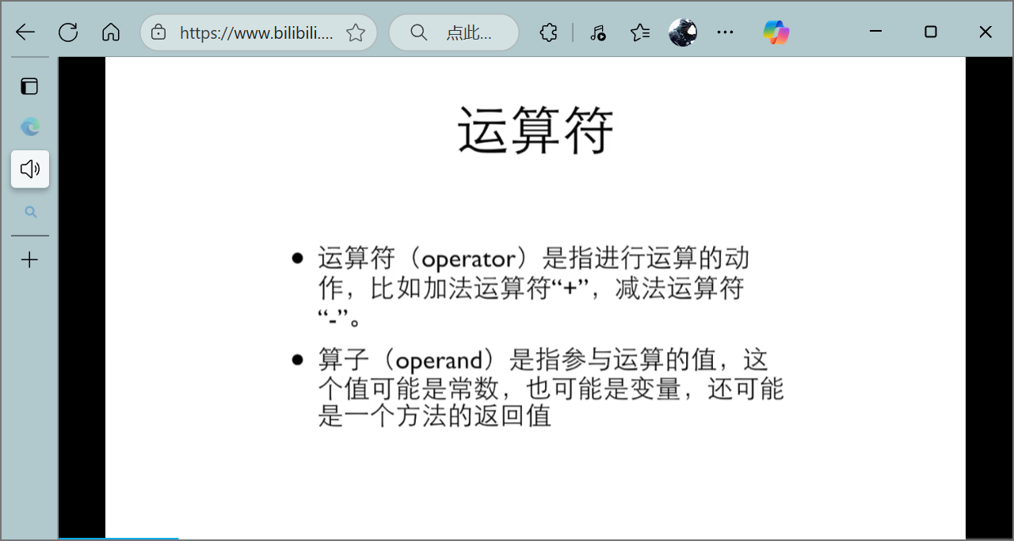
单双目运算符：运算符两侧有两个算子的时候，称为双目，若是只有一个算子为单目，单目运算符优先级高于乘除和取余（这三个是第二级运算符）如-a优先级高于乘除a*-b结果为-ab

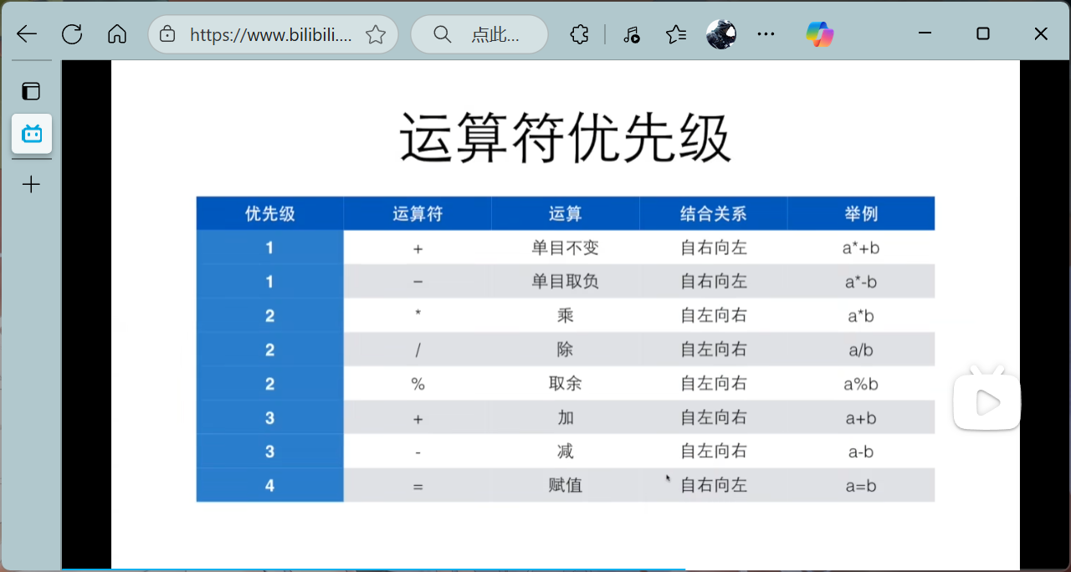
赋值优先级最低，不要在一个程序里使用（a=b）的格式来嵌入式赋值
断点：当程序运行到此时时，调试到此处停止，此行还未执行，即将执行
复合赋值符号如total+=5即为total=total+5，递增和递减运算符count++即为count=count+1，count—即为count=count-1，注意这里是两个单目运算符，有最高优先级，a==b符号指判断a与b的大小，与赋值符号意思不同
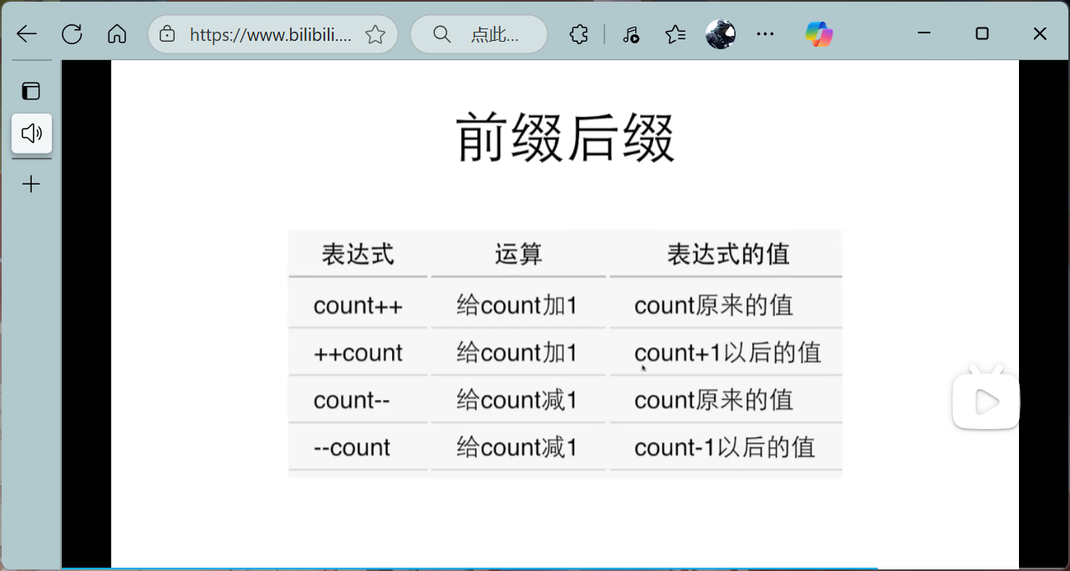
条件判断语句：if开头，格式如下
注意：while（1）指的是无限循环，一直执行体内代码不会退出
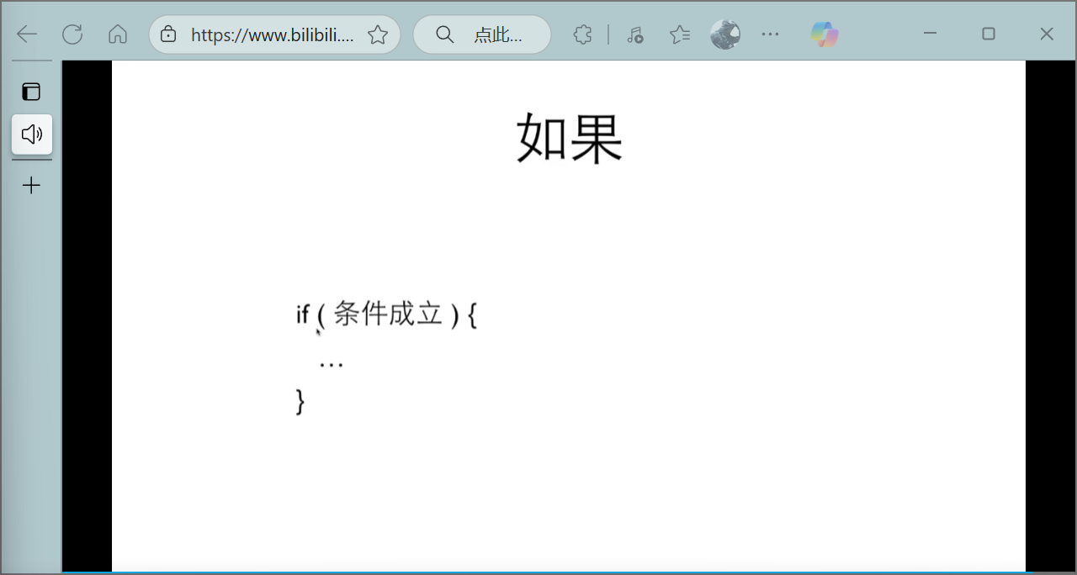
// 单分支
if (condition) {
// 条件为真时执行的代码
}

// 双分支
if (condition) {
// 条件为真时执行
} else {
// 条件为假时执行
}

// 多分支
if (condition1) {
// 条件1为真时执行
} else if (condition2) {
// 条件2为真时执行
} else {
// 所有条件均为假时执行
}
注意事项：括号内的条件必须是逻辑表达式，即输出结果为true或者false
必须使用花括号来确定if的范围，else只匹配最近的未配对if，与缩进无关，只会看花括号的关系，且if和else后边不需要加分号，注意判断时浮点数的精度问题
关系运算符：用来比较两个值之间的关系，称为关系运算符
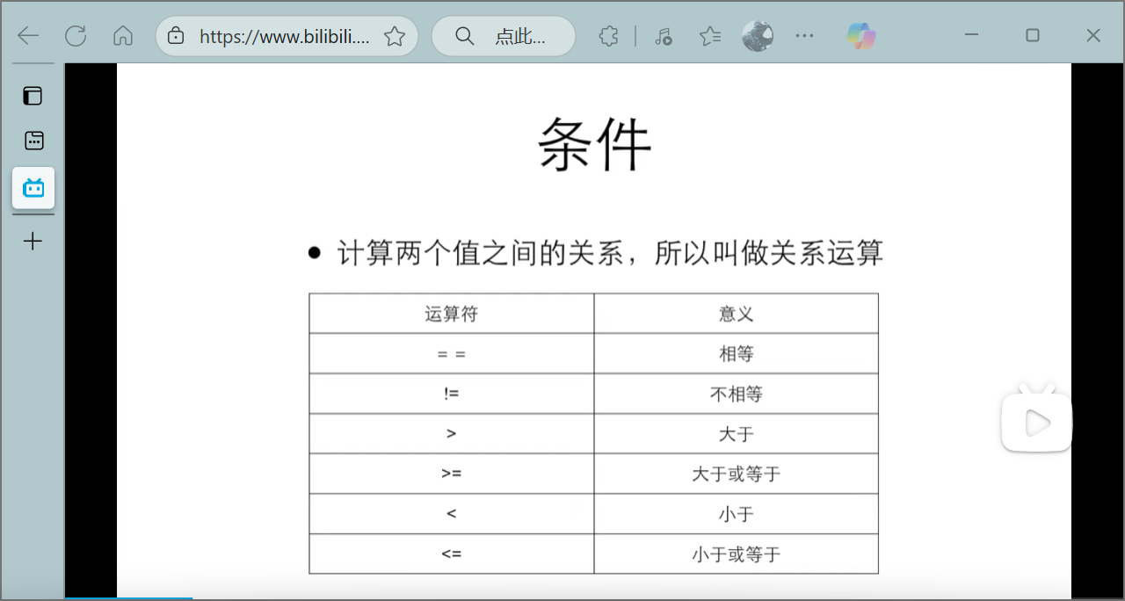
++i指的是先令i=i+1，再进行后边的运算，此时后边的运算i=i+1，i++指的是先使用i，之后再i=i+1，后边的运算还是i本身
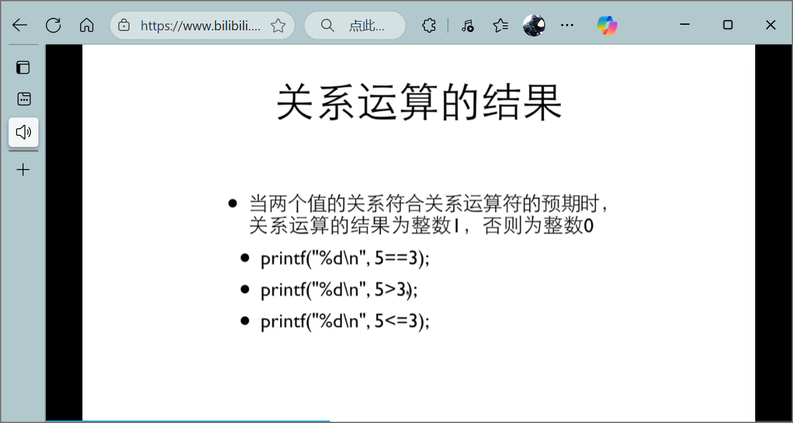
关系运算的结果只有1（true）和0（false），关系运算符优先级低于所有算数运算符，但是比赋值运算符更高，意味着赋值运算符永远是最低等级的运算符，判断==和！=的优先级比其他低，连续运算的关系是从左到右进行eg：5>3==6>4结果是1，但是6>5>4先运算了6>5结果为1,1>4结果为0

System函数
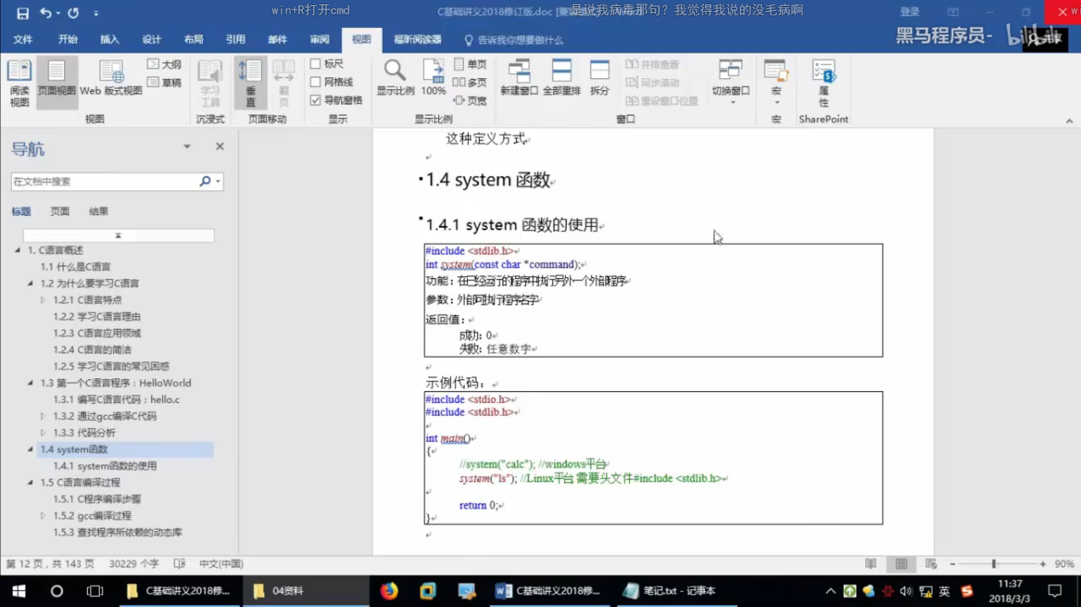
System函数中，结果为整型数，如果成功，那么结果为0，不成功结果为1
可以这样去检验system的使用如下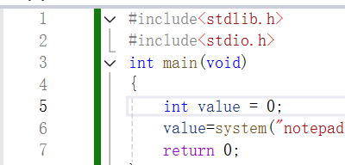
注意，system函数还可以打开外来的链接，如图
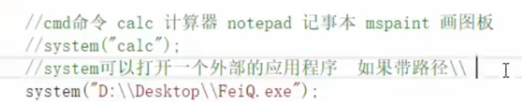

数据类型
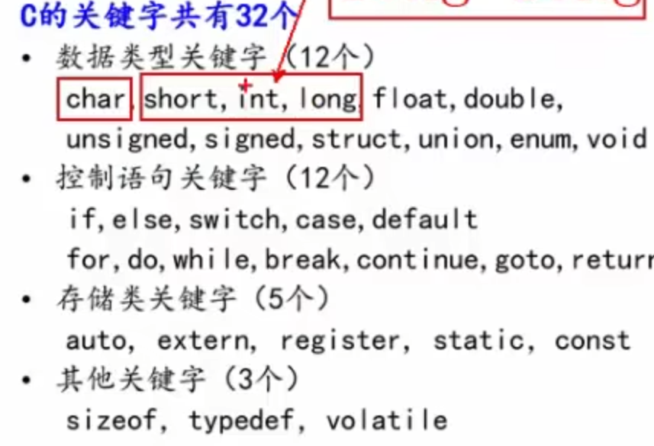
Float单精度浮点型，double双精度浮点型，对于struct（定义结构体） union （定义联合体）enum（枚举）数据类型为复合型 void空数据类型，可以表示函数没有返回值，void*类型，表示指针，可传递任何类型的数据
指针基础
指针定义

分类如下：
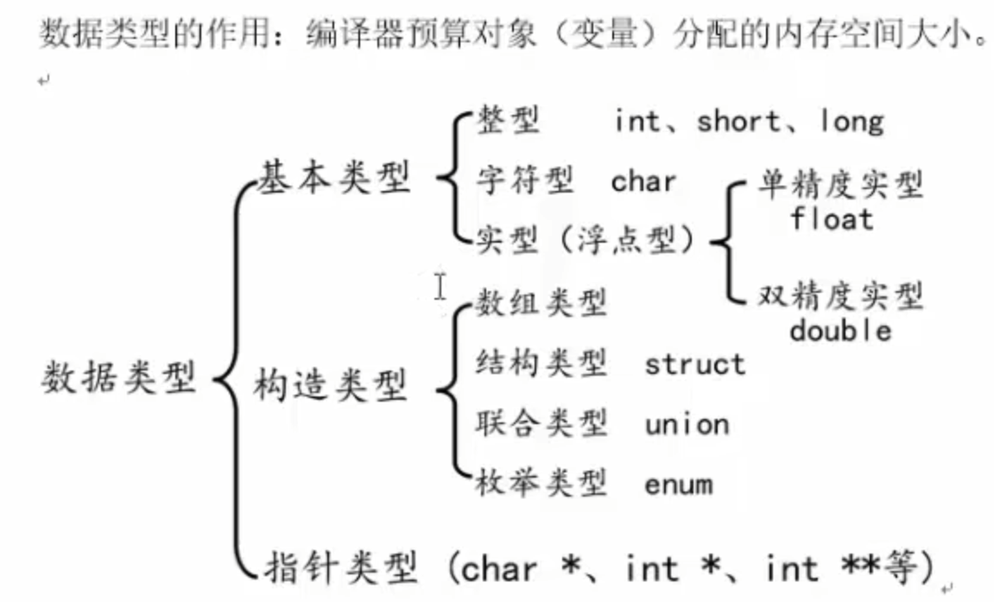
Uint8_t a无符号8位整数，8到16,32等同理
e.g. int max(int x,int y)
int (*p)(int,int)
（*p）第一个int指的是第一个函数max的返回类型，后边的int指的是以后函数指针指向的形参
For循环：
For（初始化表达式；条件表达式；增量表达式）
{
循环体，条件为真时使用
}
初始表达式：循环开始前执行一次，之后再也不会执行
条件表达式：每次循环开始前判断，结果为真则执行循环体，为假退出循环
增量表达式：每次循环体执行完成以后执行，通常用来更新计数器

